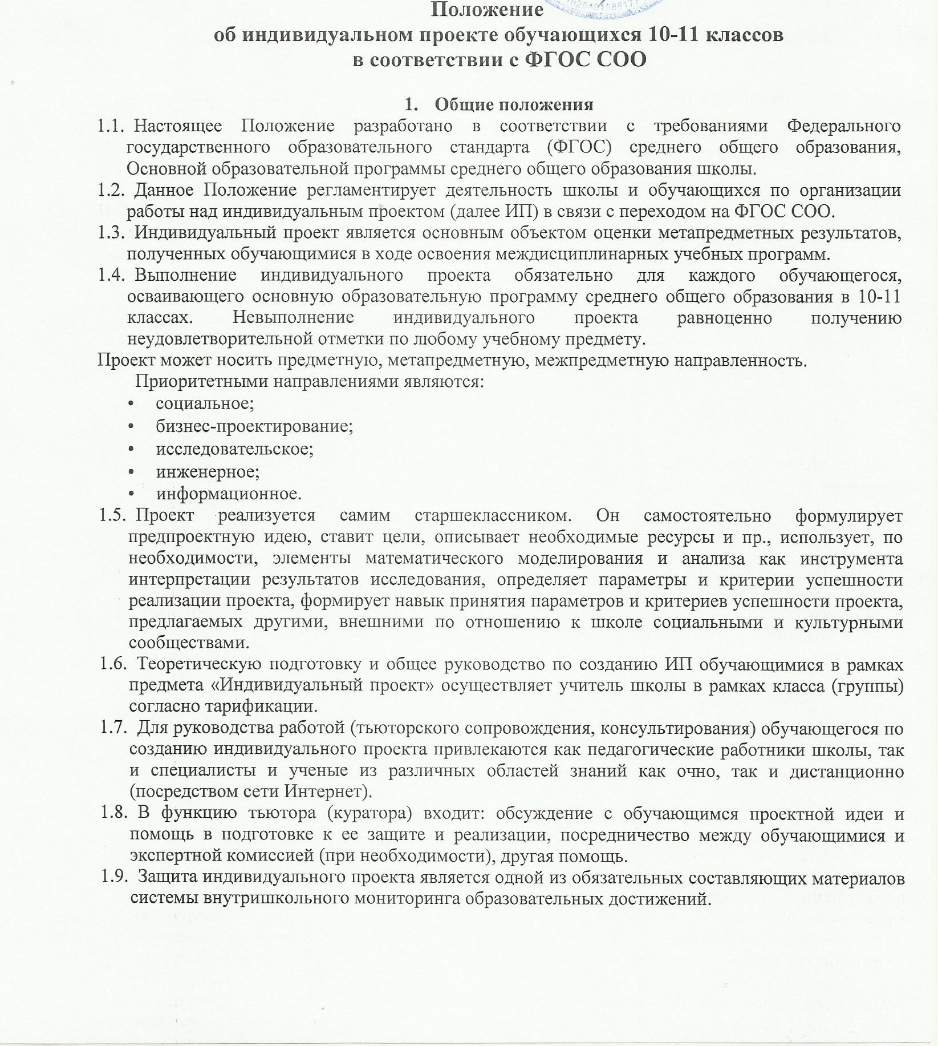

- Презентация результатов проектной работы может проводиться как в школе, так и в сетевом, социальном и культурном пространстве, где проект разворачивался.
- Цели и задачи выполнения ИП
  - В результате учебно-исследовательской и проектной деятельности обучающиеся получат представление:
- о философских и методологических основаниях научной деятельности и научных методах, применяемых в исследовательской и проектной деятельности;
- о таких понятиях, как концепция, научная гипотеза, метод, эксперимент, надежность гипотезы, модель, метод сбора и метод анализа данных;
- о том, чем отличаются исследования в гуманитарных областях от исследований в естественных науках;
- об истории науки;
- о новейших разработках в области науки и технологий;
- о правилах и законах, регулирующих отношения в научной, изобретательской и исследовательских областях деятельности (патентное право, защита авторского права и
др.);
- о деятельности организаций, сообществ и структур, заинтересованных в результатах исследований и предоставляющих ресурсы для проведения исследований и реализации проектов (фонды, государственные структуры, краудфандинговые структуры и др.);
  - Обучающийся сможет:
- решать задачи, находящиеся на стыке нескольких учебных дисциплин;
- использовать основной алгоритм исследования при решении своих учебно-познавательных задач;
- использовать основные принципы проектной деятельности при решении своих учебнопознавательных задач и задач, возникающих в культурной и социальной жизни;
- использовать элементы математического моделирования при решении исследовательских задач;
- использовать элементы математического анализа для интерпретации результатов, полученных в ходе учебно-исследовательской работы.
  - С точки зрения формирования универсальных учебных действий, в ходе освоения принципов
учебно-исследовательской и проектной деятельностей обучающиеся научатся:
- формулировать научную гипотезу, ставить цель в рамках исследования и проектирования, исходя из культурной нормы и сообразуясь с представлениями об общем благе;
- восстанавливать контексты и пути развития того или иного вида научной деятельности, определяя место своего исследования или проекта в общем культурном пространстве;
- отслеживать и принимать во внимание тренды и тенденции развития различных видов деятельности, в том числе научных, учитывать их при постановке собственных целей;
- оценивать ресурсы, в том числе и нематериальные (такие, как время), необходимые для достижения поставленной цели;
- находить различные источники материальных и нематериальных ресурсов, предоставляющих средства для проведения исследований и реализации проектов в различных областях деятельности человека;
- вступать в коммуникацию с держателями различных типов ресурсов, точно и объективно презентуя свой проект или возможные результаты исследования, с целью обеспечения продуктивного взаимовыгодного сотрудничества;
- самостоятельно и совместно с другими авторами разрабатывать систему параметров и критериев оценки эффективности и продуктивности реализации проекта или исследования на каждом этапе реализации и по завершении работы;
- адекватно оценивать риски реализации проекта и проведения исследования и предусматривать пути минимизации этих рисков;
- адекватно оценивать последствия реализации своего проекта (изменения, которые он повлечет в жизни других людей, сообществ);
- адекватно оценивать дальнейшее развитие своего проекта или исследования, видеть возможные варианты применения результатов.
  - Обучающийся создает проектный продукт (исследовательская работа, макет, бизнес- план, действующая модель, стендовый доклад и пр.) и печатное описание проекта.

З.Требования к печатному описанию ИП
- Структура:
- титульный лист;
- оглавление;
- введение;
- основная часть;
- заключение;
- список литературы (библиографический список);
- приложения.
- Титульный лист должен содержать:
- Полное наименование образовательного учреждения ( с выравниванием по центру):

Муниципальное общеобразовательное учреждение
«Средняя общеобразовательная школа п.Первомайский
Балашовского района Саратовской области»

- Название работы, ее вид.
- Сведения об авторе (фамилия, имя, отчество, класс).
- Сведения о руководителе или тьюторе (фамилия, имя, отчество, должность, место работы, ученая степень).
- Год выполнения работы
- Форма для подготовки титульного листа:

Муниципальное общеобразовательное учреждение
«Средняя общеобразовательная школа п.Первомайский
Балашовского района Саратовской области»

ПРОЕКТ
на тему «_____________________________________________»
(предмет)

_________________________________________________________________________
(ФИО, класс)

Руководитель проекта: учитель __________________________________
(предмет)
_____________________________________________________________________________________________
(ФИО полностью)

20___год

- В оглавление должны быть включены:
- введение;
- названия глав и параграфов;
- заключение;
- список используемых источников;
- приложения и соответствующие номера страниц.
- Введение должно включать в себя:
- формулировку предпроектной идеи,
- обоснование актуальности темы
- формулировку поставленной проблемы
- определение целей и задач
- описание необходимых ресурсов, в том числе краткий обзор используемой литературы и источников
- гипотезу
- Основная часть должна содержать информацию, собранную и обработанную в ходе создания индивидуального проекта, а именно:
- описание основных рассматриваемых фактов
- характеристику методов решения проблемы
- сравнение известных автору ранее существующих и предлагаемых методов решения
- описание собственного исследования или обоснование выбранного варианта решения (эффективность, точность, простота, наглядность, практическая значимость и т. д.).
Основная часть делится на главы.
- В заключении в лаконичном виде формулируются выводы и результаты, полученные автором, направления дальнейших исследований и предложения по возможному практическому использованию результатов представленного проекта.
- В список используемых источников заносятся публикации, издания и источники, использованные автором.
- Информация о каждом издании должна быть оформлена в строгой последовательности:
- фамилия, инициалы автора;
- название издания;
- выходные данные издательства;
- год издания;
- № выпуска (если издание периодическое);
- количество страниц.
Все издания должны быть пронумерованы и расположены в алфавитном порядке.
Список использованной литературы и других источников составляется в следующей последовательности:
- законы, постановления правительства
- официальные справочники
- художественные произведения
- специальная литература
- периодические издания
- Интернет-источники.
- Необходимо соблюдение разработчиком проекта норм и правил цитирования, ссылок на различные источники.
- Требования к оформлению.
Текст печатается на стандартных страницах белой бумаги формата А4 (210 х 297 мм, горизонталь — 210 мм). Шрифт — Times New Roman, размер —14 пт, межстрочный интервал —1,5. Поля: слева —25 мм, справа — 10 мм, снизу и сверху—20 мм.
Допустимо рукописное оформление отдельных фрагментов (формулы, чертежный материал и т.п., которые, выполняются черной пастой (тушью).
Текст работы — от 5 до 20 печатных страниц (не считая титульного листа).
Приложения могут занимать до 5 дополнительных страниц. Приложения должны быть пронумерованы и озаглавлены.
Работа и приложения скрепляются вместе с титульным листом (рекомендуются скоросшиватели или пластиковые файлы).
- Требования к процедуре проведения защиты проекта
4.1.Защита индивидуального проекта - формат оценки успешности освоения и применения обучающимся универсальных учебных действий
4.2.Публично должны быть представлены три элемента проектной работы:
- утверждение темы проекта (проектной идеи) – октябрь-ноябрь
- предзащита проекта в процессе его разработки – февраль-март
- защита реализованного проекта - апрель
4.3. На предзащите обучающийся докладывает о ходе работы над проектом. В результате должна произойти (при необходимости) корректировка предпринимаемых реальных проектных действий в целях достижения желаемого результата.
- На защите реализации проекта обучающийся представляет свой реализованный проект по следующему (примерному) плану:
- Тема и краткое описание сути проекта.
- Актуальность проекта.
- Положительные эффекты от реализации проекта, которые получат как сам автор, так и другие люди.
- Ресурсы (материальные и нематериальные), которые были привлечены для реализации проекта, а также источники этих ресурсов.
- Ход реализации проекта.
- Риски реализации проекта и сложности, которые обучающемуся удалось преодолеть в ходе его реализации.
- Регламент проведения защиты проектной идеи, предзащиты и реализованного проекта, параметры и критерии оценки проектной деятельности сообщаются обучающимся заранее.
4.6.Основные требования к инструментарию оценки сформированности универсальных учебных действий при процедуре защиты реализованного проекта:
- оценке подвергается не только защита реализованного проекта, но и динамика изменений, внесенных в проект от момента замысла (процедуры защиты проектной идеи) до воплощения; при этом должны учитываться целесообразность, уместность, полнота этих изменений, соотнесенные с сохранением исходного замысла проекта;
- для оценки проектной работы создается экспертная (аттестационная) комиссия, в которую входят педагоги, представители администрации гимназии, представители местного сообщества и тех сфер деятельности, в рамках которых выполняются проектные работы;
- оценивание производится на основе критериальной модели;
- результаты оценивания универсальных учебных действий в формате, принятом гимназией доводятся до сведения обучающихся.
- Независимо от типа проекта его защита происходит публично: после заслушивания доклада (не более 10 минут), ответы на вопросы по теме проекта 2-3 минуты.
Соблюдение регламента свидетельствует о сформированности регулятивных навыков обучающегося.
- К защите учащийся представляет проектный продукт, печатное описание проекта.
- Место защиты ИП - школа. График защиты ИП и состав экспертной (аттестационной) комиссии утверждается директором школы.
- Лучшие проекты могут быть рекомендованы экспертной комиссией для участия в районном, городском, региональном этапах конкурсов учебных проектов.
- Проект, получивший неудовлетворительную оценку, возвращается на доработку. Обучающийся дорабатывает ИП в течение недели, после чего представляет к повторной защите.
- Критерии оценки итогового индивидуального проекта
  - Вывод об уровне сформированности навыков проектной деятельности делается на основе оценки всей совокупности основных элементов проекта (продукта и пояснительной записки, отзыва, презентации) по каждому из четырех групп критериев:
- способность к самостоятельному приобретению знаний и решению проблем, проявляющаяся в умении поставить проблему и выбрать адекватные способы ее решения, включая поиск и обработку информации, формулировку выводов или обоснование, реализацию, апробацию принятого решения, обоснование и создание модели, прогноза, макета, объекта, творческого решения и т.п. (данный критерий в целом включает оценку сформированности познавательных учебных действий) ;
- сформированность предметных знаний и способов действий, проявляющаяся в умении раскрыть содержание работы, грамотно и обоснованно в соответствии с рассматриваемой проблемой/темой использовать имеющиеся знания и способы действий;
- сформированность регулятивных действий, проявляющаяся в умении самостоятельно планировать и управлять своей деятельностью во времени, использовать ресурсные возможности для достижения целей, осуществлять выбор конструктивных стратегий в трудных ситуациях;
- сформированность коммуникативных действий, проявляющаяся в умении ясно изложить и оформить выполненную работу, представить ее результаты, аргументированно ответить на вопросы.

  - Оценочный лист:

Группы | Критерии | Уровни | Баллы
1.Способность к самостоятельному приобретению знаний и решению проблем | Критерий 1.1. Поиск, отбор и адекватное использование информации | Работа содержит незначительный объем подходящей информации из ограниченного числа однотипных источников | 1
 |  | Работа содержит незначительный объем подходящей информации из ограниченного числа однотипных источников | 2
 |  | Работа содержит достаточно полную информацию из разнообразных источников | 3
 | Критерий 1.2.  Постановка  проблемы | Проблема сформулирована, но гипотеза отсутствует. План действий фрагментарный. | 1
 | Критерий 1.2.  Постановка  проблемы | Проблема сформулирована, обоснована, выдвинута гипотеза (гипотезы), но план действий по доказательству/опровержению гипотезы не полный | 2
 | Критерий 1.2.  Постановка  проблемы | Проблема сформулирована, обоснована, выдвинута гипотеза (гипотезы), дан подробный план действий по доказательству/опровержению гипотезы | 3
 | Критерий 1.3. Актуальность и значимость темы проекта | Актуальность темы проекта и её значимость для ученика обозначены фрагментарно на уровне утверждений | 1
 | Критерий 1.3. Актуальность и значимость темы проекта | Актуальность темы проекта и её значимость для ученика обозначены на уровне утверждений, приведены основания | 2
 | Критерий 1.3. Актуальность и значимость темы проекта | Актуальность темы проекта и её значимость раскрыты и обоснованы исчерпывающе, тема имеет актуальность и значимость не только для ученика, но и для школы, города. | 3
 | Критерий 1.4. Анализ хода работы, выводы и перспективы | Анализ заменен кратким описанием хода и порядка работы | 1
 | Критерий 1.4. Анализ хода работы, выводы и перспективы | Представлен развернутый обзор работы по достижению целей, заявленных в проекте | 2
 | Критерий 1.4. Анализ хода работы, выводы и перспективы | Представленисчерпывающий анализ  ситуаций, складывавшихся в ходе работы, сделаны необходимые выводы, намечены перспективы работы | 3
 | Критерий 1.5. Личная  заинтересованность автора, творческий подход к работе | Работа шаблонная. Автор проявил незначительный интерес к теме проекта, но не продемонстрировал самостоятельности в работе, не использовал возможности творческого подхода | 1
 |  | Работа самостоятельная, демонстрирующая серьезную заинтересованность автора, предпринята попытка представить личный взгляд на тему проекта, применены элементы творчества | 2
 |  | Работа отличается  творческим подходом, собственным оригинальным  отношением автора к идее проекта | 3
 | Критерий 1.6. Полезность и востребованность продукта | Проектный продукт полезен после доработки, круг лиц, которыми он может быть востребован, указан неявно | 1
 | Критерий 1.6. Полезность и востребованность продукта | Проектный продукт полезен, круг лиц, которыми он может быть востребован указан. Названы потенциальные потребители и области использования продукта. | 2
 | Критерий 1.6. Полезность и востребованность продукта | Продукт полезен. Указан круг лиц, которыми он будет востребован.  Сформулированы рекомендации по использованию полученного продукта, спланированы действия по его продвижению | 3
II. Сформированность предметных знаний и способов действий | Критерий 2.1. Соответствие выбранных способов работы цели и содержанию проекта | Часть используемых способов работы не соответствует теме и цели проекта, цели могут быть до конца не достигнуты | 1
II. Сформированность предметных знаний и способов действий |  | Использованные способы работы соответствуют теме и цели проекта, но являются недостаточными | 2
II. Сформированность предметных знаний и способов действий |  | Способы работы достаточны и использованы уместно и эффективно, цели проекта достигнуты | 3
II. Сформированность предметных знаний и способов действий | Критерий 2.2. Глубина раскрытия темы проекта | Тема проекта раскрыта фрагментарно | 1
II. Сформированность предметных знаний и способов действий | Критерий 2.2. Глубина раскрытия темы проекта | Тема проекта раскрыта, автор показал знание темы в рамках школьной программы | 2
II. Сформированность предметных знаний и способов действий | Критерий 2.2. Глубина раскрытия темы проекта | Тема проекта раскрыта исчерпывающе, автор продемонстрировал глубокие знания, выходящие за рамки школьной программы | 3
II. Сформированность предметных знаний и способов действий | Критерий 2.3. Качество проектного продукта | Проектный продукт не соответствует большинству требований качества (эстетика, удобство использования, соответствие заявленным целям) | 1
II. Сформированность предметных знаний и способов действий | Критерий 2.3. Качество проектного продукта | Продукт не полностью  соответствует требованиям качества | 2
II. Сформированность предметных знаний и способов действий | Критерий 2.3. Качество проектного продукта | Продукт полностью соответствует требованиям качества (эстетичен, удобен в использовании, соответствует заявленным целям) | 3
II. Сформированность предметных знаний и способов действий | Критерий 2.4. Использование средств наглядности, технических средств | Средства наглядности, в т.ч. ТСО используются фрагментарно, не выдержаны основные требования к дизайну презентации | 1
II. Сформированность предметных знаний и способов действий |  | Средства наглядности, в т.ч. ТСО используются, выдержаны основные требования к дизайну презентации, отсутствует логика подачи материала, нет согласованности между презентацией и текстом доклада | 2
II. Сформированность предметных знаний и способов действий |  | Средства наглядности, в т.ч. ТСО используются, выдержаны основные требования к дизайну презентации, подача материала логична, презентация и текст доклада полностью согласованы | 3
Ш.Сформированность  регулятивных  действий | Критерий 3.1. Соответствие требованиям оформления письменной части | Предприняты попытки оформить работу в соответствии с установленными правилами, придать ей соответствующую структуру | 1
Ш.Сформированность  регулятивных  действий |  | Письменная часть работы оформлена с опорой на установленные правилами  порядок и четкую структуру, допущены незначительные ошибки в оформлении | 2
Ш.Сформированность  регулятивных  действий |  | Работа отличается четким и грамотным оформлением в точном соответствии с установленными правилами | 3
Ш.Сформированность  регулятивных  действий | Критерий 3.2. Постановка цели, планирование путей ее достижения | Цель сформулирована, обоснована, дан схематичный план ее достижения | 1
Ш.Сформированность  регулятивных  действий |  | Цель сформулирована, обоснована, планирование деятельности соотносится с собственным жизненным опытом, задачи реализуются последовательно | 2
Ш.Сформированность  регулятивных  действий |  | Цель сформулирована, четко обоснована, дан подробный план ее достижения, самостоятельно осуществляет  контроль и коррекцию деятельности | 3
Ш.Сформированность  регулятивных  действий | Критерий 3.3. Сценарий защиты (логика изложения), грамотное построение доклада | Тема и содержание проекта раскрыты фрагментарно, дано сравнение ожидаемого и полученного результатов | 1
Ш.Сформированность  регулятивных  действий |  | Тема и содержание проекта раскрыты, представлен развернутый обзор работы по достижению целей, заявленных в проекте | 2
Ш.Сформированность  регулятивных  действий |  | Тема и содержание проекта раскрыты. Представлен анализ ситуаций, складывавшихся в ходе работы, сделаны необходимые выводы, намечены перспективы работы | 3
Ш.Сформированность  регулятивных  действий | Критерий 3.4. Соблюдение регламента защиты (не более 5-7 мин.) и степень воздействия на аудиторию | Материал изложен с учетом регламента, однако автору не удалось заинтересовать аудиторию | 1
Ш.Сформированность  регулятивных  действий |  | Автору удалось вызвать интерес аудитории, но он вышел за рамки регламента | 2
Ш.Сформированность  регулятивных  действий |  | Автору удалось вызвать интерес аудитории и уложиться в регламент | 3
IV.Сформированность  коммуникативных  действий, | Критерий 4.1. Четкость и точность, убедительность и лаконичность | Содержание всех элементов выступления дают представление о проекте; присутствует культура речи, наблюдаются немотивированные отступления от заявленной темы в ходе выступления | 1
IV.Сформированность  коммуникативных  действий, |  | Содержание всех элементов выступления дают представление о проекте; присутствует культура речи, немотивированные отступления от заявленной темы в ходе выступления отсутствуют | 2
IV.Сформированность  коммуникативных  действий, |  | Содержание всех элементов выступления дают представление о проекте; наблюдается правильность речи; точность устной и письменной речи; четкость речи, лаконизм, немотивированные отступления от заявленной темы в ходе выступления отсутствуют | 3
IV.Сформированность  коммуникативных  действий, | Критерий 4.2 Умение отвечать на вопросы, умение защищать свою точку зрения | Ответы на поставленные вопросы однословные, неуверенные. Автор не может защищать свою точку зрения | 1
IV.Сформированность  коммуникативных  действий, |  | Автор уверенно отвечает на поставленные вопросы, но не до конца обосновывает свою точку зрения | 2
IV.Сформированность  коммуникативных  действий, |  | Автор проявляет хорошее владение материалом, уверенно отвечает на поставленные вопросы, доказательно и развернуто обосновывает свою точку зрения | 3
IV.Сформированность  коммуникативных  действий, | Критерий 4.3. Умение  осуществлять учебное сотрудничество в группе | Работает в группе сверстников, оказывает взаимопомощь, задает вопросы, необходимые для организации собственной деятельности | 1
IV.Сформированность  коммуникативных  действий, |  | Работает в группе сверстников,  Оказывает взаимопомощь,  Выстраивает продуктивное взаимодействие со сверстниками и взрослыми. Может брать инициативу на  себя. | 2
IV.Сформированность  коммуникативных  действий, |  | Организует учебное сотрудничество  cо сверстниками и взрослыми,  самостоятельно определяет  цели и функции участников, успешно справляется с конфликтными внутри группы ситуациями | 3

5.3. С целью определения степени самостоятельности учащегося в ходе выполнения проекта учитываются три уровня сформированности навыков проектной деятельности:
- низкий уровень - 0 баллов
- базовый уровень - 1 балл
- повышенный уровень - 2 -3 балла
Полученные баллы переводятся в отметку в соответствии с таблицей.
УРОВЕНЬ | КОЛИЧЕСТВО БАЛЛОВ | ИТОГОВАЯ ОТМЕТКА
Низкий | менее 34 | «2»(неудовлетворительно)
Базовый | 3 4-36 первичных баллов | «3» (удовлетворительно)
Повышенный | 37—46 первичных баллов | «4» (хорошо)
Творческий | 47—51 первичных баллов | «5» (отлично)

5.4. Итоговая отметка выставляется в журнал, личное дело обучающегося и в аттестат по предмету «Индивидуальный проект».

Отзыв руководителя индивидуального итогового проекта обучающегося
МОУ СОШ п.Первомайский

№п/п | Критерии | +/-
1. Обоснование выбора темы проекта, его актуальность
1.1 | проект направлен на решение проблем социума,  ближайшего окружения
1.2 | проект направлен на решение частной проблемы
1.3 | степень актуальности определить сложно
2. Постановка цели и задач, обозначение требований к проектному продукту
2.1 | задачи отвечают поставленной цели, сформулированы  четкие требования к проектному продукту, указаны необходимые ресурсы, предложено экономическое  обоснование
2.2 | сформулированы цель и задачи, ресурсы описаны, но требования к проектному продукту не достаточно  четкие
2.3 | обозначенные критерии проектного продукта не соответствуют заявленным задачам и цели проектной  деятельности
2.4 | цели и задачи, требования к проектному продукту не сформулированы
3. Оригинальность подхода, сложность проектного продукта
3.1 | выбран новый, оригинальный способ решения проблемы, предъявляются высокие требования к проектному продукту
3.2 | в решении проблемы использованы элементы новизны, требования к проектному продукту ожидаемые, по сложности соответствуют возрасту обучающихся
3.3 | используются традиционные подходы к решению проблемы, выбран типовой проектный продукт
4. Структура работы, соответствие требованиям оформления
4.1 | в работе имеются введение, заключение, список  источников, главы и параграфы имеют названия, работа отформатирована по указанным требованиям
4.2 | в работе есть все структурные компоненты,  в форматировании заметны негрубые ошибки
4.3 | в работе нет введения, заключения, содержание  работы не указано, форматирование не выполнено
5. Качество выполнения проектного продукта
5.1 | проектный продукт соответствует заявленным критериям и/или превосходит ожидаемые характеристики
5.2 | проектный продукт вполне соответствует заявленным  критериям
5.3 | проектный продукт выполнен, но он не соответствует обозначенным критериям
5.4 | проектный продукт не выполнен
6. Четкость, ясность языка изложения проекта, культура речи
6.1 | четкое, ясное изложение материала, ход рассуждений  понятен
6.2 | понять ход рассуждений трудно
6.3 | изложение материала не продумано, сбивчиво

Вывод: проект по теме:
^{(фамилия, инициалы ученика)}
« »
^{(название темы)}
отвечает (не отвечает) требованиям, предъявляемым к индивидуальному итоговому проекту и ______________________________________________________к защите.
рекомендуется (не может быть рекомендован)
Руководитель проекта / _____ /
^{(подпись)} ^{(фамилия, инициалы)}
«____»_________________ 20___ г.

